Лабораторная работа №4

Исследование способов построения диаграмм активностей

Цель работы
Исследовать способы моделирования процесса выполнения операций. Изучить особенности использования состояний действия, переходов, дорожек и объектов.

Постановка задачи
Для предметной области, проанализированной в лабораторной работе
No1, составить диаграммы видов деятельности. Использовать дорожки для
иллюстрации взаимодействия объектов.

Ход выполнения работы
Система «Обслуживание клиентов банка» предназначена для банков, предоставляющих услуги обслуживания кредитов и депозитов. Система позволяет автоматизировать отделов выдачи карт и кредитов/депозитов.
В ходе проектирования системы была построена диаграмма активностей, представленная на рисунке .
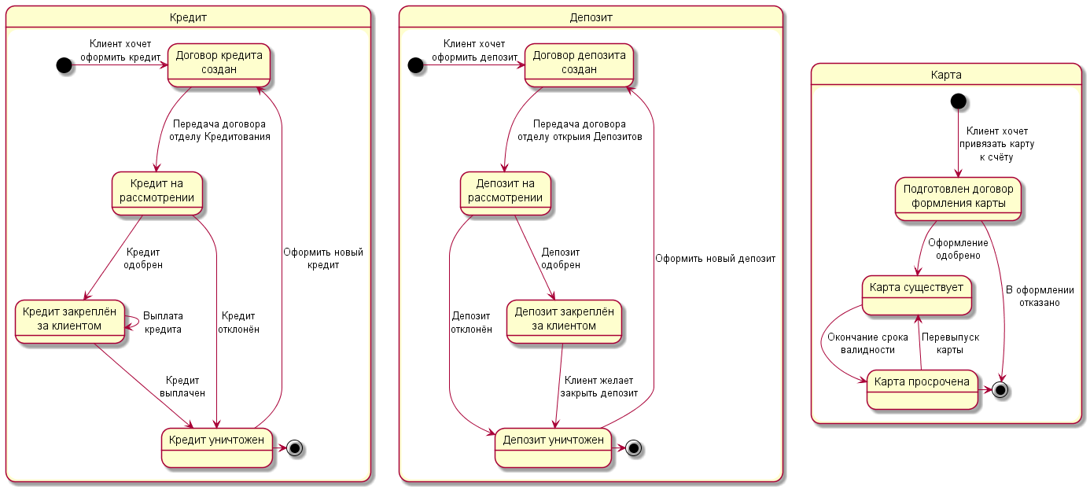
Диаграмма описывает состояния следующих объектов:
- объект счёта, тип Кредит. В случае желания клиента оформить кредит, начальное состояние объекта — создан договор кредита. После чего договор передаётся в Отдел выдачи кредитов и депозитов (ОКД). Если ОКД запрос отклоняет, объект уничтожается. Если кредит одобрен, то кредит делают закреплённым за клиентом пока не будет полностью выплачен. После полной выплаты кредита объект уничтожается;
- объект счёта, тип Депозит. В случае желания клиента оформить депозит, начальное состояние объекта — создан договор депозита. После чего договор передаётся в ОКД. Если ОКД запрос отклоняет, объект уничтожается. Если депозит одобрен, то его закрепляют за клиентом и объект существует пока клиент не потребует закрыть счёт;
- объект Карты. В случае желания клиента привязать карту к счёту, начальное состояние объекта — создан договор на открытие карты. В случае одобрения карту привязывают к указанному в запросе счёту. В случае истечения срока валидности карта становится недействительной. Клиент может либо запросить перевыпуск карты, и тогда карта снова станет действительна, либо отказаться от перевыпуска.

Выводы по результатам работы
В ходе выполнения данной лабораторной работы были получены навыки построения диаграммы состояний. Построение диаграммы состояний необходимо было для определения состояния объектов (значения полей) в данный момент времени.

